Работа над стенгазетой, работа в группах

Предварительный макет стенгазеты «Вместе с творчеством»

Настало время создания макета стенгазеты. Для заголовка мы выбираем шрифт, имитирующий буквы, набранные на печатной машинке. Это дает отсылку к печатным изданиям и задает весь стиль.
Заголовок располагается согласно основным правилам – по центру ватмана. Так как он является постоянным, то его размер будет больше, чем размер шрифта, обозначающего тему номера/месяца.
Ниже сбоку под названием газеты дано пояснение, что за объединение выпускает данную стенгазету.
Темно-синий приглушенный цвет шрифта выбран из-за комфортного восприятия. Яркие, открытые цвета хоть и привлекают внимание, но читаются хуже.
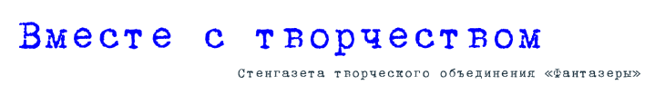
Для того, чтобы сделать газету яркой, мы воспользуемся принципом контрастных цветов. (Напоминание: контрастные - это цвета, находящиеся на противоположных концах цветового круга). Чтобы узнать контрастные цвета, необходимо посмотреть, что за цвет находится напротив выбранного вами. Такие цвета усиливают друг друга, делают друг друга более заметными. Красный-зеленый, оранжевый – синий, желтый – фиолетовый и т.д.)
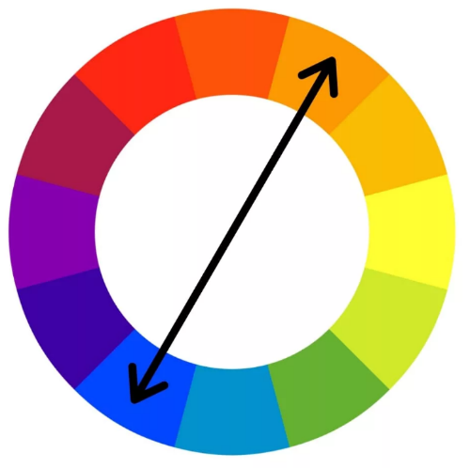
Благодаря принципу контрастности мы сделаем оформление газеты достаточно красочным, но вместе с тем приятным для глаз.

Предварительно мы сделали пять рубрик, Центральное место занимает «Тема выпуска», куда входит главная статья с иллюстрациями или фотографиями. Так же есть раздел новостей, поздравлений и рисунков.
Внизу по центру, согласно правилам, размещается состав редакционной коллегии, всех тех, кто работал над выпуском.
